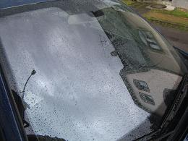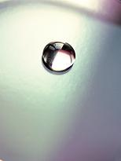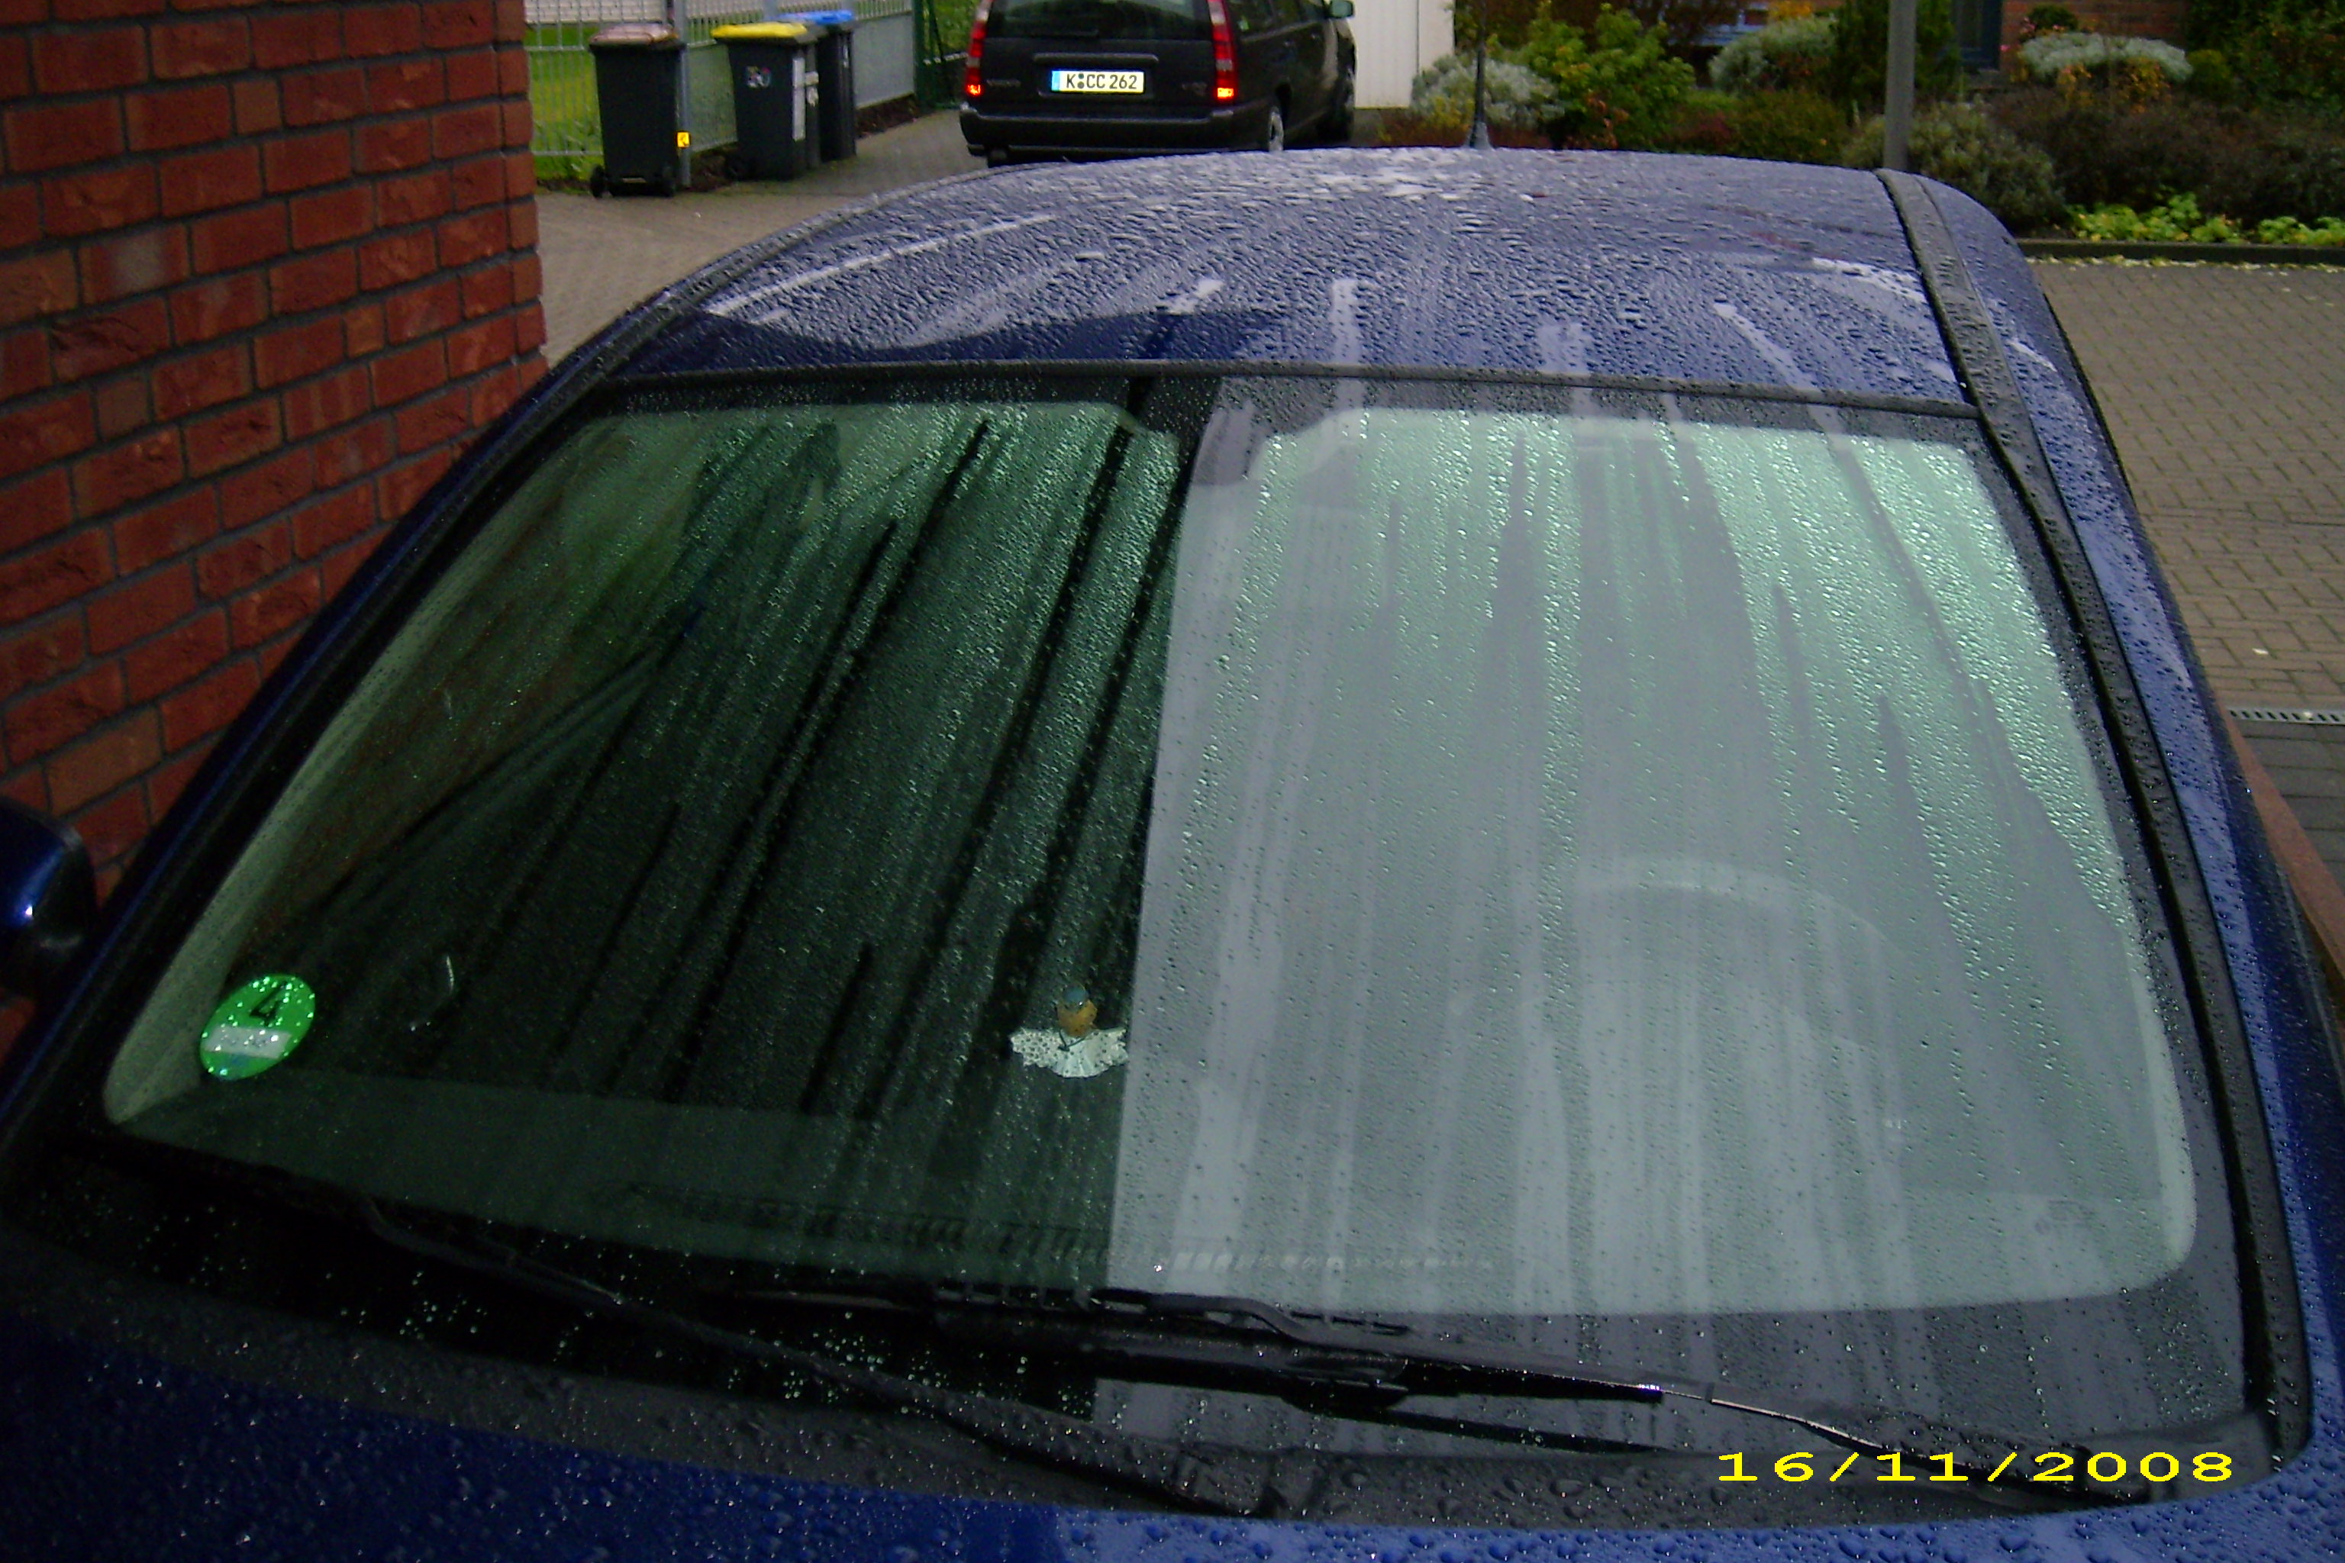

Autoglas Versiegelung
Sorgen Sie für eine freie Sicht bei jedem Wetter
Die Scheibenversiegelung für KFZ ist eine speziell entwickelte Versiegelung die verhindert, dass sich Schmutz, Teer, Mücken, Baumharz, Eis, Schnee etc. auf den Scheiben festsetzen können.

Sicherlich kennen Sie das Problem im Sommer, dass sich eingebrannte Mücken nur mit viel Kraftaufwand und Insektenentferner lösen lassen. Dieses Problem entfällt nun. Ein nasses Microfasertuch reicht aus um die Scheiben wieder rückstandslos sauber zu bekommen.

Auch Eis im Winter ist kein Problem mehr. Mit einem Eisschaber lässt sich die Eisschicht ganz einfach von den Scheiben entfernen.
Im Regen behalten Sie immer den Durchblick. Durch den Lotuseffekt ist ab ca. 80 - 100 km/h kein Scheibenwischer notwendig ! Der Regen perlt einfach nach oben ab.

Ihre Vorteile durch die Versiegelung:

- weniger Einsatz der Scheibenwischer
- deutlich verbesserte Nachtsicht
- Insektenreste lassen sich einfacher entfernen
- das Eiskratzen wird wesentlich einfacher
- Waschstraßen- und Hochdruckreinigerstabil

Haltbarkeit:

bis zu 20.000 km auf der Frontscheibe
bis zu 50.000 km auf Seitenscheiben + Heckscheibe

Nano-Schmidt
Dienstleistungsunternehmen
für Nanotechnologie in NRW
Tel./Fax.: 02233-37 68 07
Handy: 0174-23 900 26
nano_schmidt@yahoo.de
www.nanoschmidt.de

